THÈME : Le corps
Sous-thème 4 : La reproduction
Pré-test
Phase d’instruction 1 : Les bébés naissent dans les choux, non ?
Phase d’application 1 : Les bébés naissent dans les choux, non ?
Phase d’instruction 2 : D'abord bla bla... ensuite boum boum
Phase d’application 2 : D'abord bla bla... ensuite boum boum
Phase d’instruction 3 : Ovule + sperme = bébé
Phase d’application 3 : Ovule + sperme = bébé
Phase d'évaluation

Pré-test

Aujourd'hui, nous allons apprendre d'où nous venons. Tu le sais déjà ? Alors, réponds aux quelques questions suivantes !
Titel: Question 1

Combien de temps dure une grossesse complète chez les humains ?
- 3 mois
- 6 mois
- 9 mois
- 12 mois


Titel: Question 2

À partir de quel moment une fille peut-elle tomber enceinte ?

- À partir de 15 ans.
- À partir de ses premières règles.
- À partir du moment où la poitrine commence à grossir.
- À partir du moment où elle a eu trois rapports sexuels.



Titel: Question 3

Que peux-tu faire lorsque tu es enceinte ?

- Faire du sport
- Manger peu
- Fumer
- Boire de l'alcool

Titel: Question 4

Que signifie la stérilisation ?

- C'est le moment où les garçons éjaculent.
- C'est le moment où le pénis devient dur lors de l'excitation.
- C'est un moment précis de la grossesse.
- C'est une opération qui fait qu'un homme ou une femme ne peut plus avoir d'enfants.



Titel: Question 5

Combien d'ovaires a une femme ?

- 1
- 2
- 3
- 4



Phase d’instruction 1 : Les bébés naissent dans les choux, non ?

Titel: Les bébés naissent dans les choux, non ?

Si tu ne viens ni d'un chou ni d'une cigogne, alors d'où viens-tu ? Découvrons ensemble le système reproductif.
Les garçons naissent avec un pénis, des testicules, des épididymes et une prostate (9). Les filles ont un vagin et des lèvres (4). Dans le ventre des filles, on trouve l'utérus, les ovules et les trompes de Fallope. Ce sont les caractéristiques sexuelles primaires. Ce qui veut dire que ces caractéristiques sont présentes dès la naissance.
Ensuite, pendant la puberté, le corps subit de nombreux changements. Les filles attrapent de la poitrine (1), des hanches plus larges (2), des poils aux aisselles et des poils pubiens. En plus, elles commencent à avoir leurs règles : nous allons découvrir de quoi il s'agit dans quelques instants. Les garçons attrapent de la barbe (5), des poils sur le torse (7), des poils pubiens (8), des épaules plus larges et une voix plus grave (6). Ce sont les caractéristiques sexuelles secondaires. Ce qui veut dire que ces caractéristiques n'apparaissent qu'à la puberté. Pour ce faire, le corps produit des hormones, des substances spéciales qui sont transportées dans le sang.
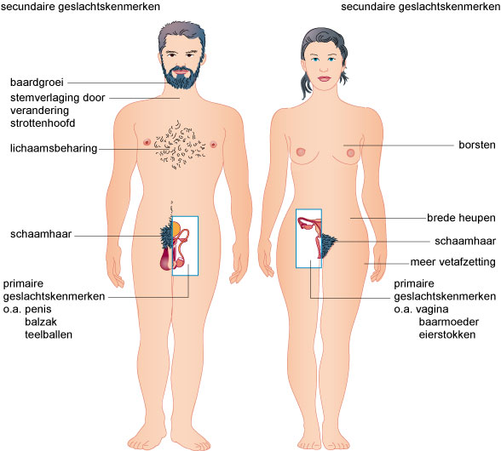
5
6
7
8
9
1
2
3
4

Titel: Les bébés naissent dans les choux, non ?

Examinons maintenant les appareils reproductifs masculin et féminin. Tu es prêt ? Commençons par l'homme.

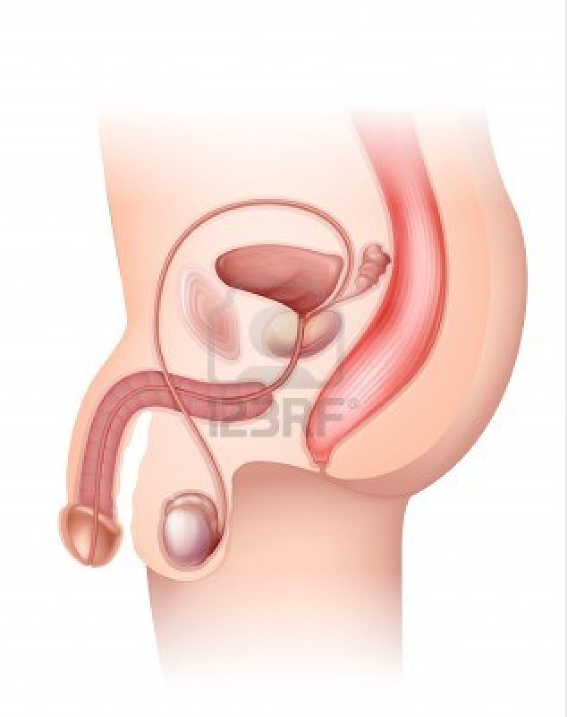
2. L'épididyme
1. Le testicule
8. Le pénis
3. Les bourses
7. La prostate
4. Le canal déférent
5. L'urètre
6. Les vésicules séminales


Intéressant !
Pendant une éjaculation, le pénis relâche entre 300 et 500 millions de spermatozoïdes.

Les testicules (1) produisent des spermatozoïdes. Ces spermatozoïdes se dirigent vers les épididymes (2), où ils sont temporairement stockés. Les testicules et les épididymes se trouvent dans les bourses (3). Elles se situent en dehors du corps. Les spermatozoïdes sont alors à la température idéale pour bien se développer. 37°C, notre température corporelle, serait trop élevée. Le canal déférent (4) transporte les spermatozoïdes de l'épididyme vers l'urètre (5). Les vésicules séminales (6) et la prostate (7) produisent ensemble le liquide séminal. Ce liquide séminal forme, avec les spermatozoïdes issus des épididymes, le sperme. Lors de l'éjaculation, le sperme rempli de nombreux spermatozoïdes quitte le corps, en passant par l'urètre, qui se situe dans le pénis (8).

Titel: Les bébés naissent dans les choux, non ?

Examinons maintenant l'appareil reproductif de la femme. N'oublie pas d'utiliser ton carnet de notes comme aide-mémoire.
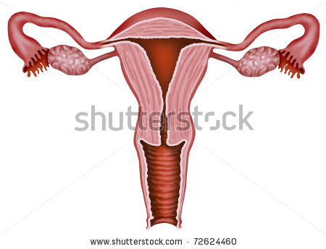
4. L'utérus
3. Les trompes de Fallope
2. L'ovule
1. L'ovaire
5. Le vagin

Dès la naissance, chaque femme possède 2 ovaires (1), un du côté gauche, l'autre du côté droit. C'est là que sont créés les ovules. Toutes les 4 semaines, un ovaire créé un nouvel ovule (2). Lors de ces 4 semaines, il y a une ovulation. L'ovule arrivé à maturité est alors expulsé de l'ovaire.
Ainsi, l'ovule arrive dans la trompe de Fallope (3). Après un rapport sexuel entre un homme et une femme, l'ovule peut être fécondé par un spermatozoïde dans la trompe de Fallope. L'ovule est ensuite transporté vers l'utérus (4). Dans l'utérus se forme une sorte de nid pour l'ovule, fait de mucus et de sang. Lorsque l'ovule est fécondé, il se loge dans la paroi de l'utérus. L'ovule fécondé se transforme ensuite en bébé.
Si l'ovule n'est pas fécondé dans la trompe de Fallope, il meurt. Le nid de mucus et de sang n'est donc pas nécessaire. L'ovule mort, le mucus et le sang sont ensuite rejetés du corps en passant par le vagin (5). C'est ce que l'on appelle les menstruations, lorsque les filles perdent du sang chaque mois.

Phase d'application 1 (application 1) : Les bébés naissent dans les choux, non ?

Titel: Les bébés naissent dans les choux, non ?

Te souviens-tu encore des caractéristiques sexuelles d'une fille et celles d'un garçon ? Glisse les mots dans la bonne colonne.
utérus
testicule
ovaire

prostate
vagin
pénis


Fille | Garçon

Solution
Fille | Garçon
vagin | prostate
utérus | pénis
ovaire | testicule

Juist: Bien joué !
Fout na eerste poging: Ce n'est pas encore tout à fait correct. Essaie encore !
Fout na tweede poging: Dommage. Tu feras mieux la prochaine fois !

Phase d'application 1 (application 2) : Les bébés naissent dans les choux, non ?

Titel: Les bébés naissent dans les choux, non ?

Nomme les parties de l'image ci-dessous. Glisse les parties vers le bon numéro.

Ovaire
Vagin
Ovule
Trompe de Fallope
Utérus

2
1
4
5
3

1
2
3
4
5

Juist: Bien joué !
Fout na eerste poging: Essaie encore ! Réfléchis bien !
Fout na tweede poging: Dommage. Tu as fait de ton mieux !

Solution

1 | Trompe de Fallope
2 | Utérus
3 | Vagin
4 | Ovule
5 | Ovaire

Phase d'application 1 (application 3) : Les bébés naissent dans les choux, non ?

Titel: Les bébés naissent dans les choux, non ?

Relie les fonctions aux bonnes parties de l'appareil reproductif masculin.

Testicules
Canal déférent
Prostate
Urètre
Les spermatozoïdes quittent le corps en passant par ce canal

Protège les testicules
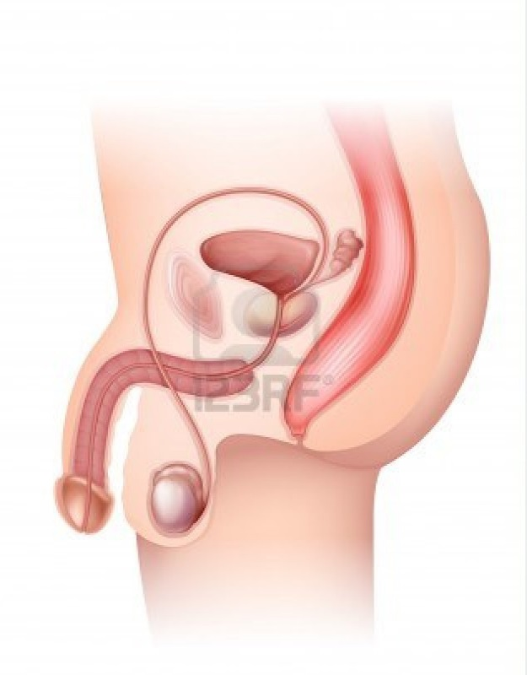
Épididyme
Testicule
Pénis
Bourses
Prostate
Canal déférent
Urètre

Produit du liquide séminal

Conserve temporairement les spermatozoïdes

Bourses
Transporte les spermatozoïdes vers l'urètre

Épididymes
Produit des spermatozoïdes

Juist: Continue comme ça !
Fout na eerste poging: Regarde bien l'image et utilise ton carnet de notes pour t'aider !
Fout na tweede poging: Dommage. Tu feras mieux la prochaine fois !

Solution

Testicules
Canal déférent
Prostate
Urètre
Les spermatozoïdes quittent le corps en passant par ce canal
Protège les testicules
Produit du liquide séminal
Conserve temporairement les spermatozoïdes
Bourses
Transporte les spermatozoïdes vers l'urètre
Épididymes
Produit des spermatozoïdes

Phase d’instruction 2 : D'abord bla bla... ensuite boum boum !

Titel: D'abord bla bla... ensuite boum boum !

Un enfant n'apparaît pas comme ça, comme par magie ! Il faut un rapport sexuel. Voyons ce qu'il se passe précisément.

Lorsqu'un homme et une femme s'apprécient, ils se parlent beaucoup et s'embrassent. S'ils restent longtemps ensemble, il arrive qu'ils aient des rapports sexuels. Voilà la raison de notre titre, d'abord bla bla... ensuite boom boom. Après un certain temps, les couples désirent souvent un enfant. Avant cela, les couples utilisent des moyens de contraception, pour ne pas que la femme tombe enceinte. Nous en reparlerons bientôt.
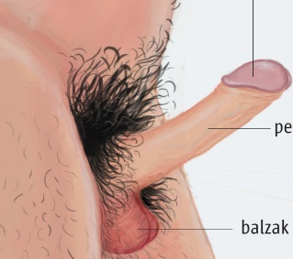
Lors d'un rapport sexuel, l'homme et la femme sont excités. Le pénis de l'homme se dresse. C'est ce que l'on appelle une érection. Lors de l'acte sexuel, le pénis en érection de l'homme entre dans le vagin de la femme. C'est ce que l'on appelle la pénétration. L'excitation rend le vagin et le pénis humides. Le pénis peut alors plus facilement pénétrer le vagin.


Lorsque l'homme éjacule, le pénis relâche du sperme et des spermatozoïdes, qui entrent directement dans le vagin de la femme. Ensuite, les spermatozoïdes nagent vers l'utérus et les trompes de Fallope de la femme. Lorsqu'un ovule se trouve dans les trompes de Fallope, seul un spermatozoïde peut percer la paroi de l'ovule. C'est ce que l'on appelle la fécondation.
L'ovule fécondé se loge alors dans l'utérus et grandit pendant 9 mois. Après cette période, l'enfant naît.

Titel: D'abord bla bla... ensuite boum boum !

Tous les couples ne veulent pas d'enfants. Voyons les moyens à utiliser pour ne pas tomber enceinte.

Si un couple ne veut pas d'enfants, il peut utiliser des moyens de contraception. Ils peuvent ainsi éviter une grossesse. Voici un bref aperçu des principaux moyens de contraception.


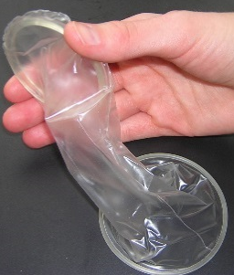
Le préservatif est le seul moyen de contraception qui protège aussi des maladies sexuellement transmissibles. Mais attention, il est important de bien le poser. Sinon, il risque de se déchirer et la femme tombera tout de même enceinte. Il existe des préservatifs pour hommes et pour femmes. Le préservatif masculin est posé autour du pénis. Le préservatif féminin est placé dans le vagin. Il existe différentes couleurs et différents types de préservatifs.

La pilule est un contraceptif que la femme doit prendre tous les jours, environ à la même heure, pendant 3 semaines. Elle arrête ensuite de prendre la pilule pendant une semaine et ses règles commencent. Toutes les femmes ne prennent pas la même pilule. Il faut d'abord aller chez le médecin. Il décidera quelle pilule convient le mieux.



Titel: D'abord bla bla... ensuite boum boum !

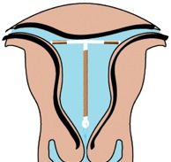
1
2
Le stérilet (1) se place dans l'utérus (2) de la femme. Seul le médecin peut le faire. Le stérilet peut rester placé pendant 5 ans. La femme doit le faire vérifier tous les ans. Le médecin vérifie alors si le stérilet est toujours bien placé.

Enfin, on peut aussi choisir la stérilisation. Dans ce cas, on ne peut plus jamais avoir d'enfants. Il faut bien y réfléchir avant. La stérilisation est possible chez l'homme et chez la femme.

Chez l'homme, les canaux déférents sont coupés. Dans ce cas, les spermatozoïdes ne peuvent plus passer de l'épididyme vers l'urètre.
Chez la femme, les trompes de Fallope sont ligaturées. Les spermatozoïdes ne peuvent plus atteindre l'ovule.

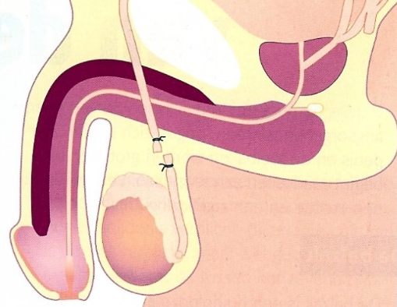
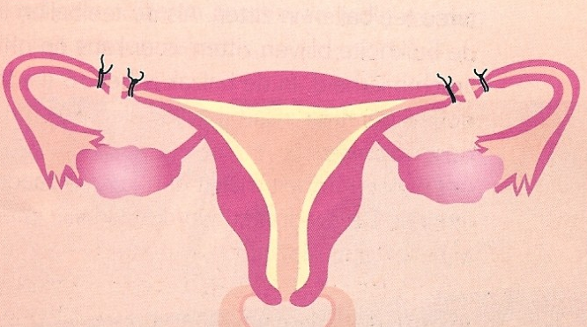

Phase d'application 2 (application 1) : D'abord bla bla... ensuite boum boum !

Titel: D'abord bla bla... ensuite boum boum !

Place les caractéristiques des différents contraceptifs dans la bonne colonne.

Tu dois y penser tous les jours.
Ça marche pendant 5 ans.

Tu ne peux plus jamais avoir d'enfants.
Cela protège des maladies.

Préservatif | pilule | Stérilisation | Stérilet

Juist: Félicitations ! Tu as bien retenu.
Fout na eerste poging: Essaie encore !
Fout na tweede poging: Dommage. Regarde bien la solution !

Phase d'application 2 (application 2) : D'abord bla bla... ensuite boum boum !

Titel: D'abord bla bla... ensuite boum boum !

Qui peut utiliser le moyen de contraception ? Place chaque contraceptif dans la bonne colonne.
Préservatif

Stérilisation

pilule

Stérilet

Seules les femmes peuvent l'utiliser | Les hommes et les femmes peuvent l'utiliser

Juist: Félicitations ! Tu as bien retenu.
Fout na eerste poging: Essaie encore !
Fout na tweede poging: Dommage. Regarde bien la solution !

Phase d’instruction 3 : Ovule + sperme = bébé

Titel: Ovule + sperme = bébé
Après que l'ovule et le spermatozoïde se sont rencontrés, l'ovule fécondé va grandir pendant 9 mois... Voyons comment cela se déroule !

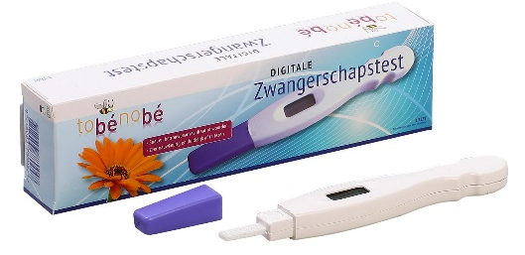
Lorsqu'une femme n'a plus ses règles, cela peut signifier qu'elle est enceinte. Elle doit faire un test de grossesse pour être certaine et passer chez le médecin. Lorsque la femme est enceinte, sa poitrine grossit. De nombreuses femmes vomissent aussi pendant les premiers mois de leur grossesse. Une femme enceinte doit particulièrement faire attention à son état de santé. Elle doit suivre une alimentation saine, éviter certains aliments. Elle ne peut plus fumer ni boire d'alcool. Lorsque la femme allaite, elle doit aussi faire attention.
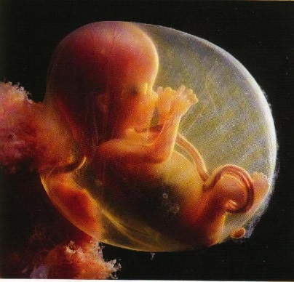

Le bébé grandit très rapidement en 9 mois. Il flotte dans le liquide amniotique. Ce liquide le protège des chocs. Il sert aussi à garder le bébé hydraté et au chaud. Le bébé est relié à sa maman par le cordon ombilical. C'est par ce cordon que la mère donne de la nourriture et de l'oxygène à son bébé.
Intéressant !
Après 20 semaines dans le ventre de sa mère, le bébé peut rêver.

Titel: Ovule + sperme = bébé
Sais-tu comment un bébé grandit ? Allons voir ce qu'il se passe dans le ventre d'une femme enceinte.
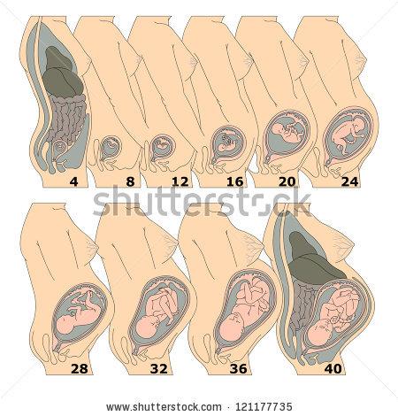
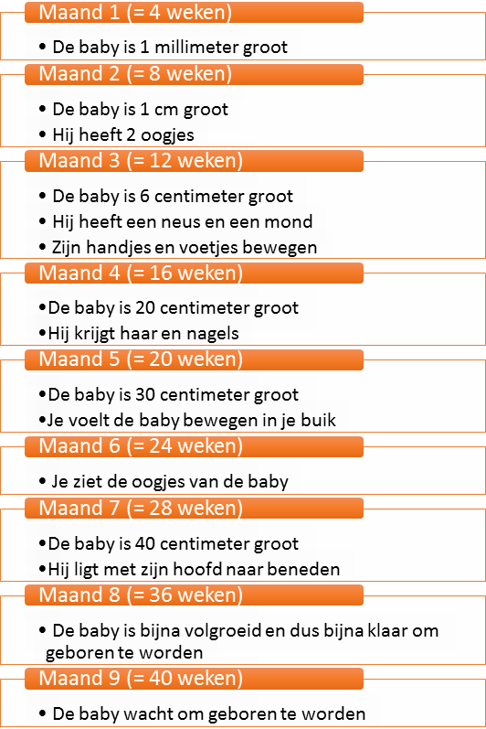
Mois 1 (= 4 semaines)
- Le bébé mesure 1 millimètre
Mois 2 (= 8 semaines)
- Le bébé mesure 1 cm
- Il a deux yeux
Mois 3 (= 12 semaines)
- Le bébé mesure 6 cm
- Il a un nez et une bouche
- Il bouge ses mains et ses pieds
Mois 4 (= 16 semaines)
- Le bébé mesure 20 cm
- Il a des cheveux et des ongles
Mois 5 (= 20 semaines)
- Le bébé mesure 30 cm
- La maman sent le bébé bouger dans son ventre
Mois 6 (= 24 semaines)
- On peut voir les yeux du bébé
Mois 7 (= 28 semaines)
- Le bébé mesure 40 cm
- Il a la tête en bas
Mois 8 (= 36 semaines)
- Le bébé est développé et est maintenant prêt à sortir
Mois 9 (= 40 semaines)
- Le bébé attend de naître

Phase d'application 3 (application 1) : Ovule + sperme = bébé

Titel: Ovule + sperme = bébé
Peux-tu relier les caractéristiques aux bons mois de la grossesse ?
1er mois
Les mains et les pieds du bébé commencent à bouger.

3e mois
La maman sent le bébé bouger dans son ventre.

5e mois
Le bébé attend de naître.

Le bébé mesure 1 millimètre.

Le bébé a la tête vers le bas.

7e mois

9e mois

Solution

1er mois
Les mains et les pieds du bébé commencent à bouger.

3e mois
La maman sent le bébé bouger dans son ventre.

5e mois
Le bébé mesure 1 millimètre.

Le bébé attend de naître.

7e mois

Le bébé a la tête vers le bas.

9e mois

Juist: Bien joué, bravo!
Fout na eerste poging: Essaie encore !
Fout na tweede poging: Dommange. Voici la bonne réponse !

Phase d'évaluation
Voyons tout ce que tu as retenu. Bonne chance !
Titel: Question 1

Qu'est-ce qui n'est pas une caractéristique sexuelle primaire des filles ?

- Utérus
- Vagin
- Poitrine
- Trompes de Fallope


Juist: Bravo !
Fout: Dommage. C'était la poitrine. Une fille n'en a pas encore lorsqu'elle naît.

Titel: Question 2

Qu'est-ce qui n'est pas une fonction importante du liquide amniotique ?

- Il protège le bébé des chocs extérieurs.
- Il nourrit le bébé.
- Il maintient une bonne température.
- Il évite la déshydratation.

Juist: Bien joué.
Fout: Dommage. La bonne réponse était B. Le bébé reçoit de la nourriture de sa maman par le cordon ombilical.

Titel: Question 3

Quel contraceptif peut être utilisé par les hommes et les femmes ?

- Pilule
- Préservatif
- Stérilet
- Ligature des trompes de Fallope

Juist: Félicitations ! Continue comme ça !
Fout: Dommage. Il existe des préservatifs pour hommes et pour femmes.

Titel: Question 4

Qu'arrive-t-il précisément pendant la fécondation ?

- Un spermatozoïde transperce la paroi d'un ovule.
- Un ovule transperce la paroi d'un spermatozoïde.
- Le pénis pénètre le vagin.
- L'ovule est expulsé par l'ovaire.

Juist: Bien joué !
Fout: Dommage. Pendant la fécondation, un spermatozoïde transperce la paroi de l'ovule.

Titel: Question 5

Combien d'ovules une femme produit-elle toutes les 4 semaines ?
- 1
- 2
- 3
- 4

Juist: Fantastique !
Fout: Tu feras mieux la prochaine fois. Tu as fait de ton mieux !

